B8 徐志国 卓越教师成长营论文发表情况一览表
表1 核心论文发表汇总表 （注意：一篇一行）
序号 | 姓名 | 论文题目 | 发表时间 | 发表刊物 | 级别
1 | 徐志国 | 《《评估指南》背景下幼儿园男教师发展状况与培养策略探究》 | 2024.04 | 《动漫界幼教365》 | 省级
2 | 徐志国 | 《三大行动助力资源建设种幼儿经验的成长》 | 2024.06 | 《幼儿教育导读》 | 中央级
3 | 徐志国 | 《创新户外活动模式，让户外2小时更精彩——指向儿童健康的幼儿园“大课堂”的建构》 | 2024.10 | 《幼儿教育导读》 | 中央级

表2 省级论文发表汇总表 （注意：一篇一行）
序号 | 姓名 | 论文题目 | 发表时间 | 发表刊物 | 级别
1 | 徐志国 | 《区域幼儿园男教师群体发展状况与培养策略》 | 2024.01 | 《东方娃娃：保育与教育》 | 省级
2 | 徐志国 | 《三大行动助力资源建设种幼儿经验的成长》 | 2024.05 | 《幼儿100》 | 省级
3 | 徐志国 | 《整体推进区域幼儿园保教质量优质提升的“新北行动”》 | 2024.05 | 《早期教育》 | 省级
4 | 恽丽华 | 《促小组幼儿表演游戏水平向深入发展策略》 | 2024.01 | 《向导（学术研究）》 | 省级
5 | 恽丽华 | 《浅谈小班游戏后分享交流组织》 | 2024.06 | 《山西教育》 | 省级
6 | 林洁 | 《幼儿园大班幼儿任务驱动研究策略》 | 2023.10 | 《双语教育研究》 | 省级
7 | 林洁 | 《具身认知理念下支持幼儿主动学习地方组织策略》 | 2024.08 | 《教育考试与评价》 | 省级
8 | 林洁 | 《具身认知理念下生成课程的实施策略的研究》 | 2024.09 | 《教学与研究》 | 省级
9 | 黄丽 | 《探寻生活资源在幼儿园体验课程中的运用》 | 2023.10 | 《教学与研究》 | 省级
10 | 黄丽 | 《自主生活，让幼儿园体验课程有滋有味——以幼儿园大班自主散步活动为例》 | 2023.11 | 《向导·学术研究》 | 省级
11 | 吴莉樱 | 《幼儿园教育中家园互动的有效策略初探》 | 2024.01 | 《教育学文摘》 | 省级
12 | 吴莉樱 | 《园家社共育理念下家园双向互动策略的实践研究》 | 2024.07 | 《时代教育》 | 省级
13 | 朱琳 | 《幼儿园音乐游戏信息化教学与教师专业能力提升研究》 | 2024.02 | 《教育学文摘》 | 省级
14 | 朱琳 | 《乐动童年：幼儿园户外音乐游戏与信息技术的融合实践》 | 2024.03 | 《中小学教育》 | 省级
15 | 朱琳 | 《幼儿园音乐游戏信息化教学视角下的教师专业能力提升策略》 | 2024.10 | 《向导》 | 省级
16 | 李伟林 | 《园本教研成效评估的实践探索》 | 2024.01 | 《中国教工》 | 省级
17 | 李伟林 | 《幼儿自我评价》 | 2024.03 | 《向导·学术研究》 | 省级
18 | 李伟林 | 《幼儿自主游戏中教师支持性表征及具体路径探讨》 | 2025.03 | 《东方娃娃》 | 省级
19 | 何洪秀 | 《探索幼儿音乐教学资源开发利用的时间与应用》 | 2024.05 | 《中国教师》 | 省级
20 | 许惠莲 | 《幼儿园科学区生活化游戏资源投放与使用的策略研究》 | 20240.8 | 《中国教师》 | 省级
21 | 肖欢 | 《儿童立场下班本课程资源开发与运用的实践研究》 | 2024.01 | 《教学与研究》 | 省级
22 | 肖欢 | 《园家社协同育人机制下的劳动教育途径的实践探究》 | 2024.02 | 《教育学文摘》 | 省级
23 | 肖欢 | 《借力资源建设支持幼儿游戏向更高水平发展的策略与方法研究》 | 2024.03 | 《教育学文摘》 | 省级
24 | 周丽佼 | 《浅谈集体活动中利用差异资源提升幼儿互动学习的路径探索》 | 2024.12 | 《新视线—教育与研究》 | 省级
25 | 周丽佼 | 《绘本阅读活动中培养幼儿表征能力的创新研究》 | 2024.06 | 《知识力量》 | 省级
26 | 黄娜 | 《可视化评价，让幼儿游戏有迹可“循”》 | 2024.04 | 《知识-力量》 | 省级
27 | 黄娜 | 《科学活动中幼儿差异资源的有效利用》 | 2024.10 | 《向导》 | 省级
28 | 徐惠芬 | 《自主散步的思与行》 | 2023.16期 | 《向导·学术研究》 | 省级
29 | 徐惠芬 | 《润德于心 践德于行》 | 2023.16期 | 《向导·学术研究》 | 省级
30 | 徐惠芬 | 《基于幼儿有益经验获得的资源开发生成集体活动》 | 2024.20期 | 《向导·学术研究》 | 省级
31 | 丁亚丽 | 《幼儿园多样化户外活动之角色探秘》 | 2024.10 | 《成长》 | 省级
32 | 蒋侃 | 《传统节日文化在区域游戏中的融合与渗透》 | 2024.02 | 《教育考试与评价》 | 省级
33 | 陈蓓 | 《寻找资源生长价值，支持幼儿经验扎根——幼儿园课程资源的研究和实践》 | 2024.07 | 《基础教育参考》 | 省级
34 | 吴海燕 | 《幼儿园园本教研在促进教师专业发展中的作用研究》 | 2024.06 | 《教学与研究》 | 省级

表3 市级论文发表汇总表 （注意：一篇一行）
序号 | 姓名 | 论文题目 | 发表时间 | 发表刊物 | 级别
1
2
3

B8 佐证材料
材料1 核心论文发表佐证材料
序号 | 论文封面 | 目录页 | 正文首页
1 | 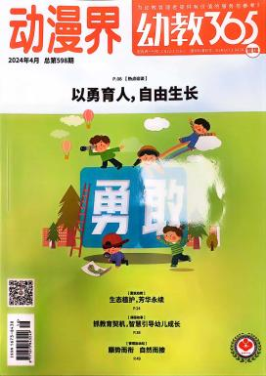 | 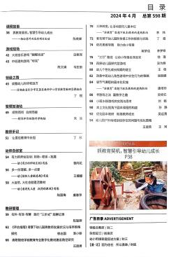 | 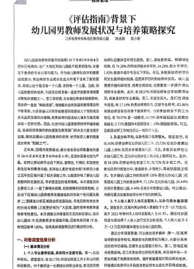
2 | 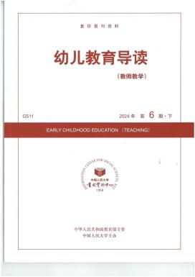 | 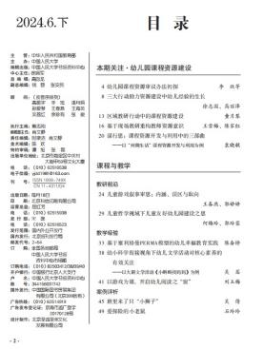 | 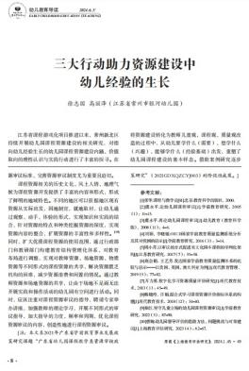
3 | 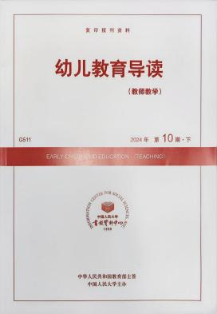 | 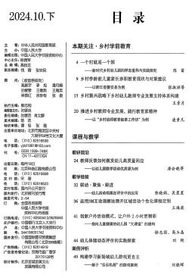 | 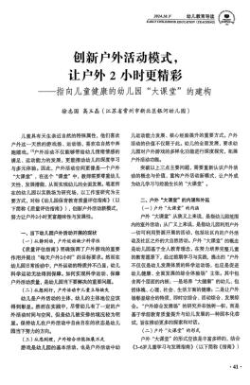

材料2 省级论文发表佐证材料
序号 | 论文封面 | 目录页 | 正文首页
1 | 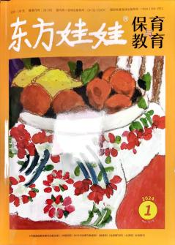 | 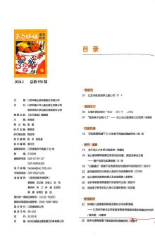 | 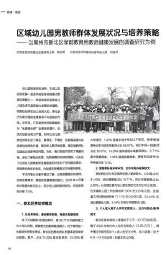
2 | 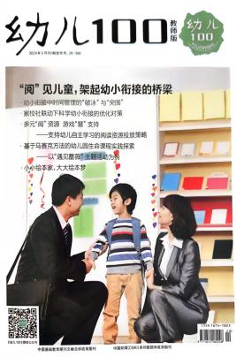 | 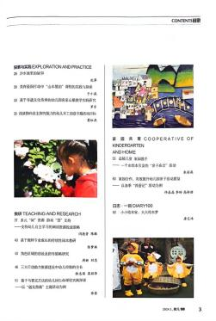 | 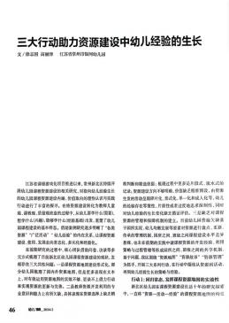
3 | 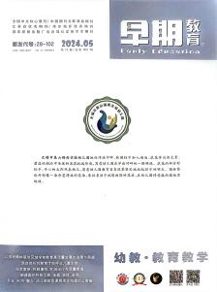 | 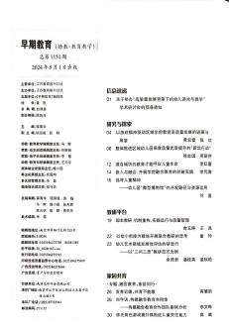 | 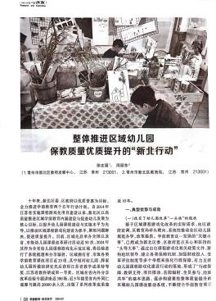
4 |  | 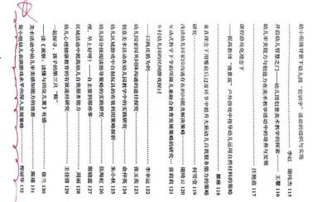 | 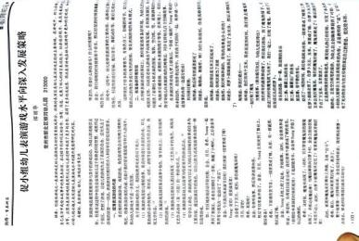
5 | 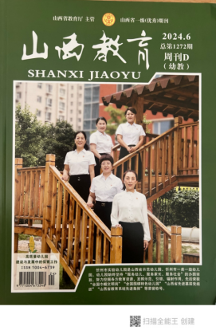 | 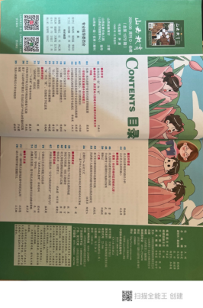 | 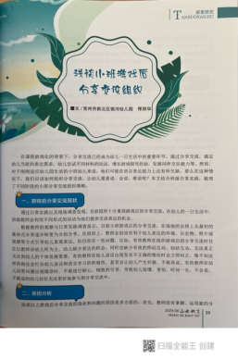
6 |  | 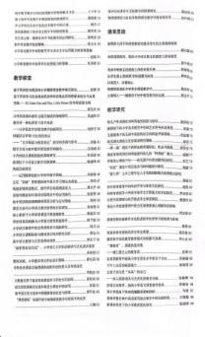 | 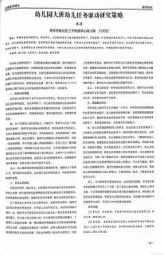
7 | 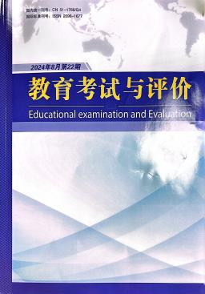 | 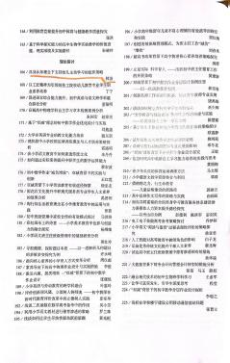 | 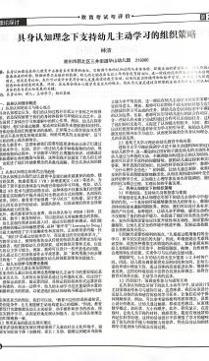
8 | 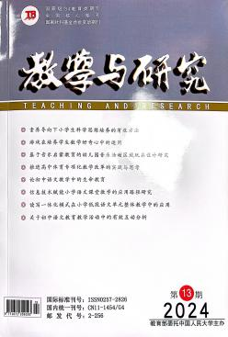 | 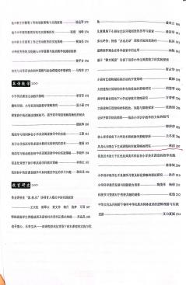 | 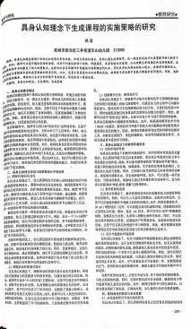
9 | 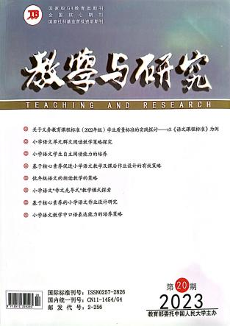 | 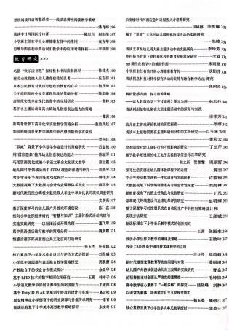 | 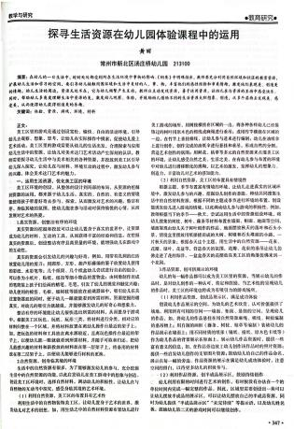
10 | 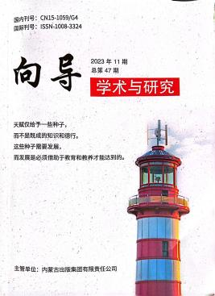 | 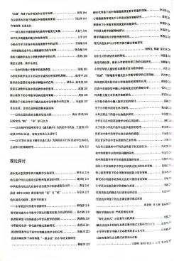 | 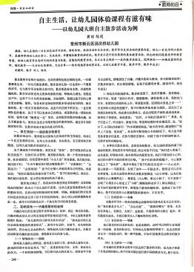
11 | 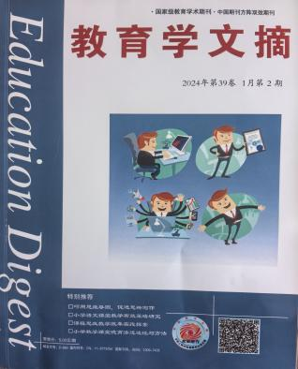 | 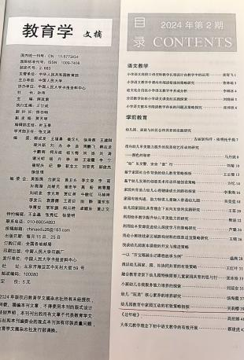
12 |  | 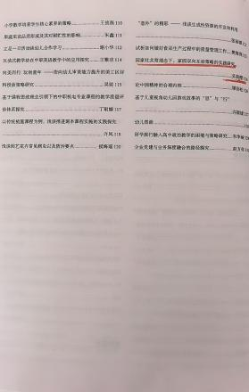 | 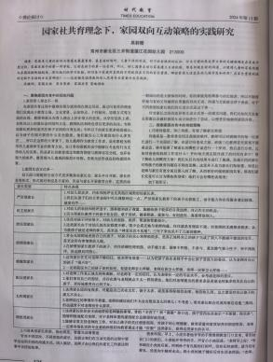
13
14 | 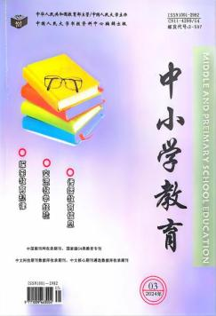 | 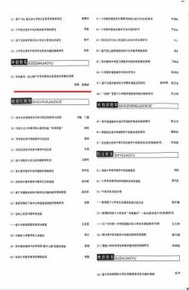 | 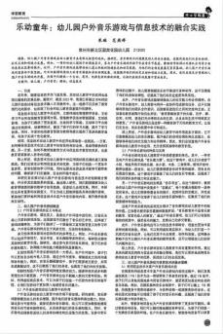
15 | 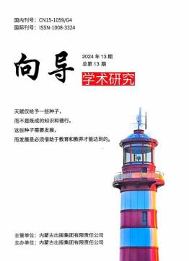 | 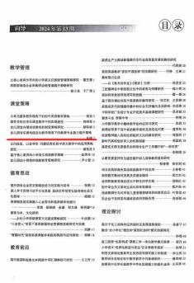 | 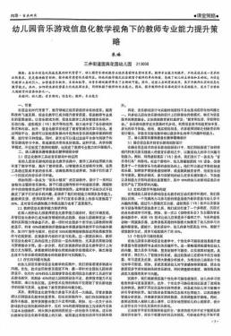
16 | 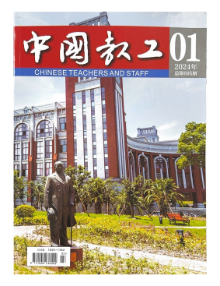 | 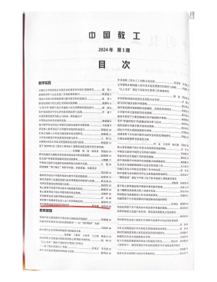 | 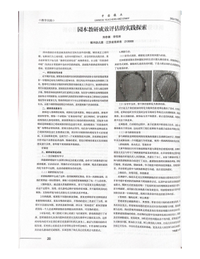
17 | 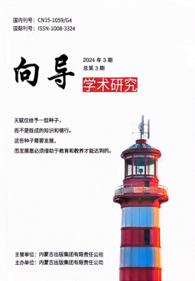 | 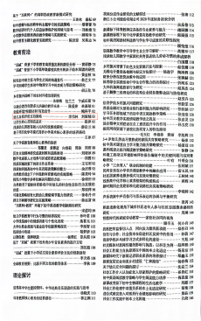 | 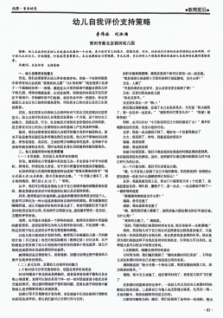
18 | 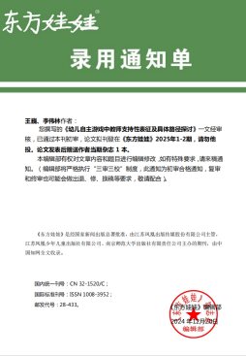 | 
19 | 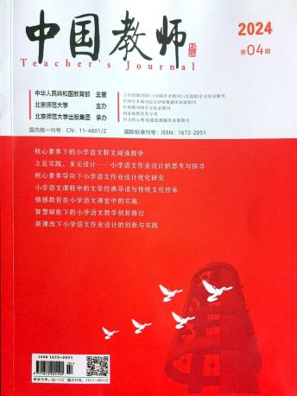 | 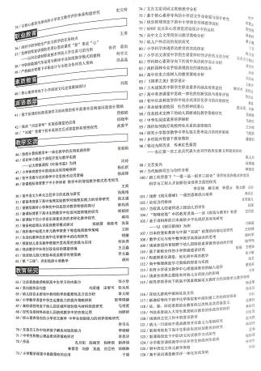 | 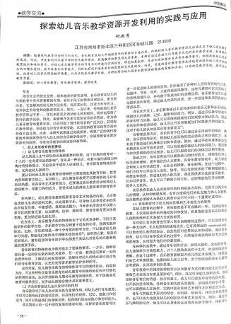
20 | 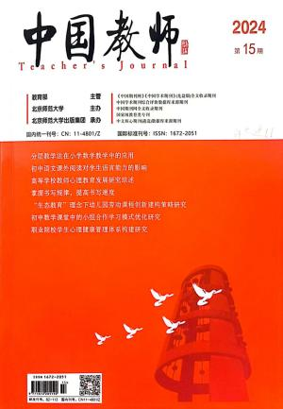 | 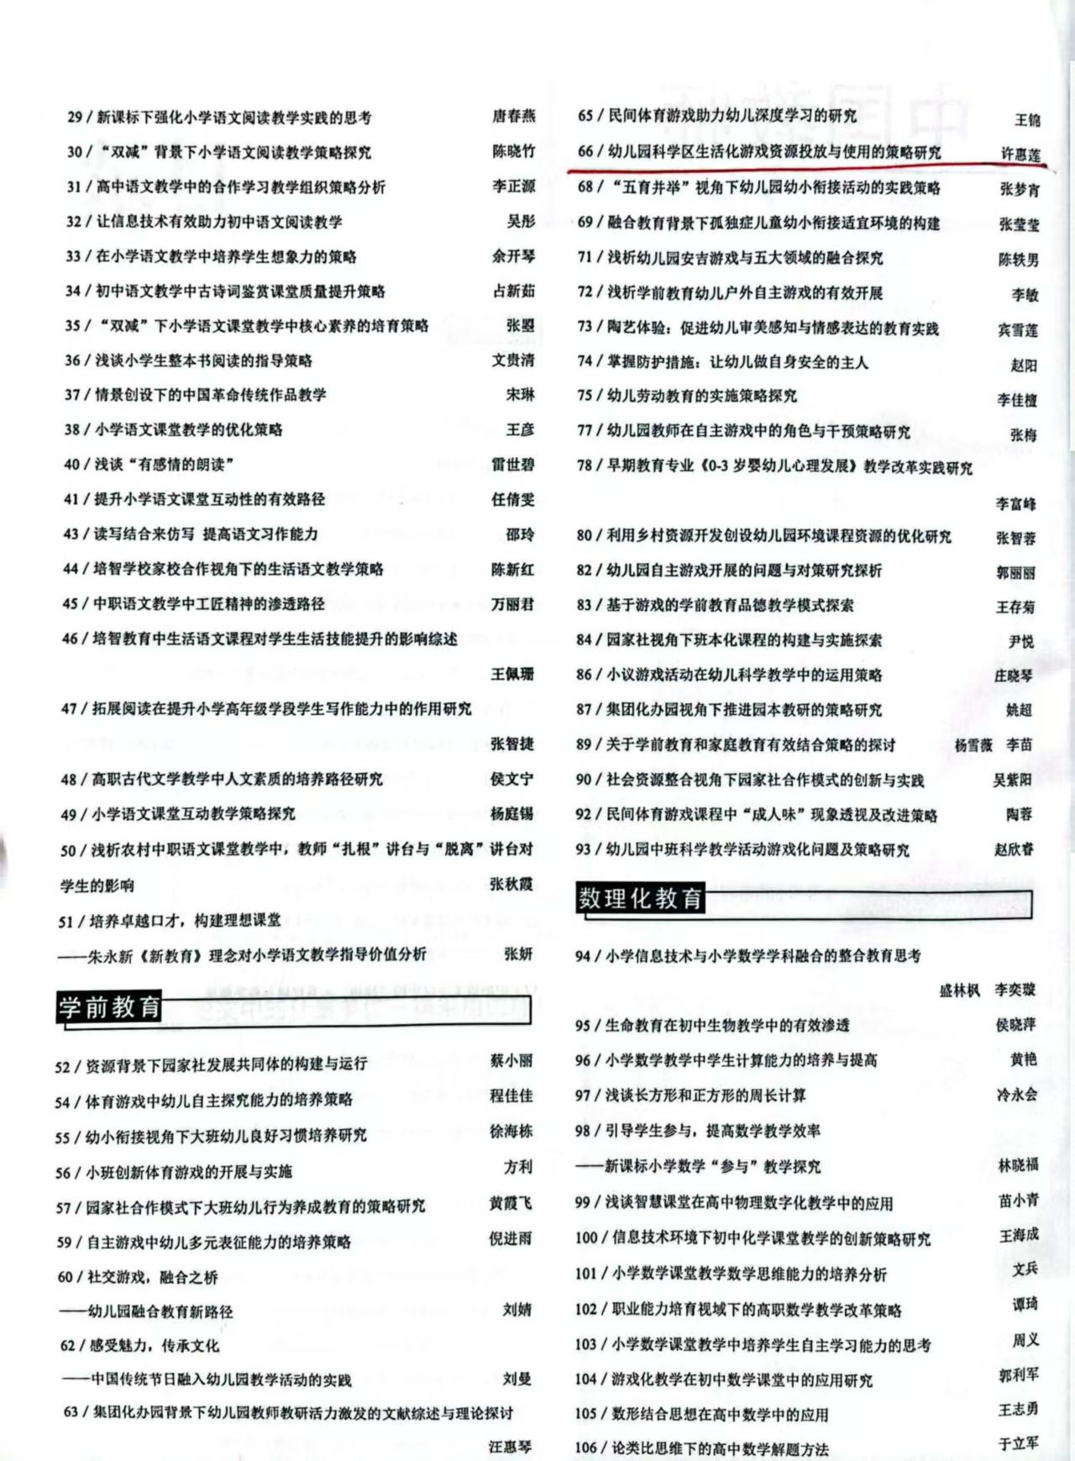 | 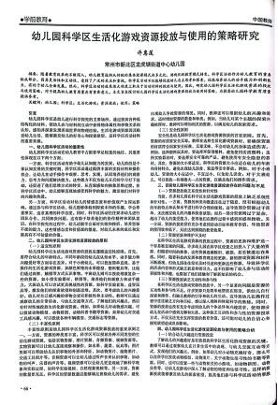
21 | 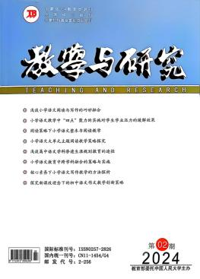 | 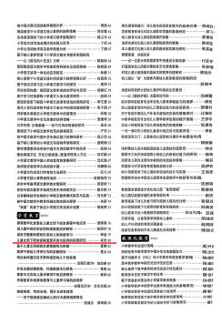 | 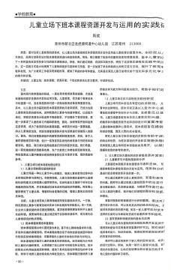
22 | 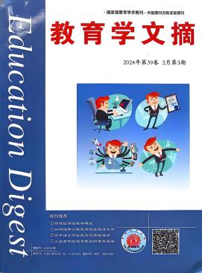 | 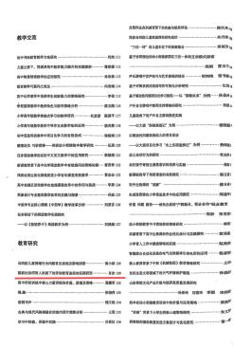 | 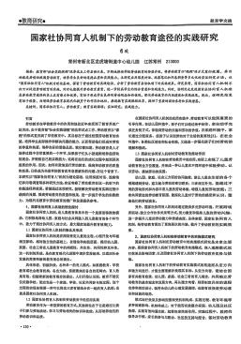
23 | 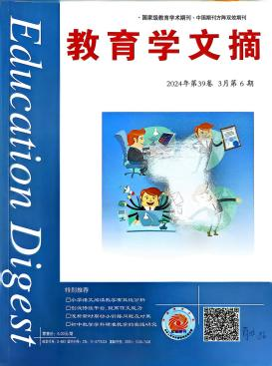 | 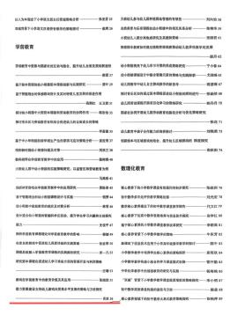 | 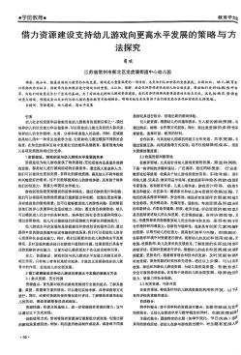
24
25 |  | 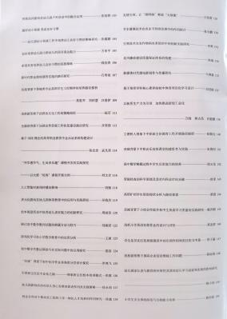 | 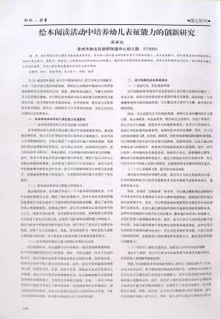
26 | 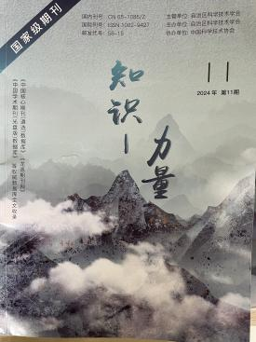 | 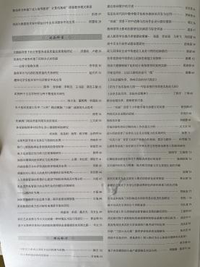 | 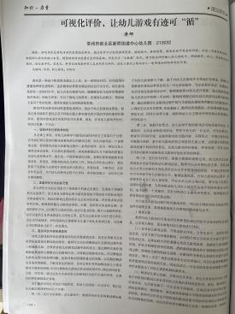
27 |  | 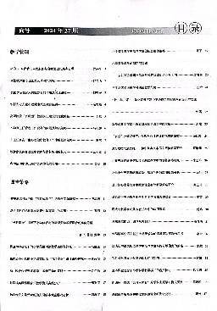 | 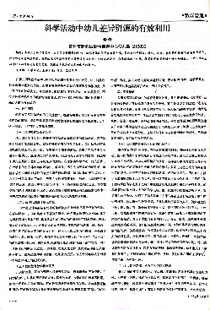
28 | 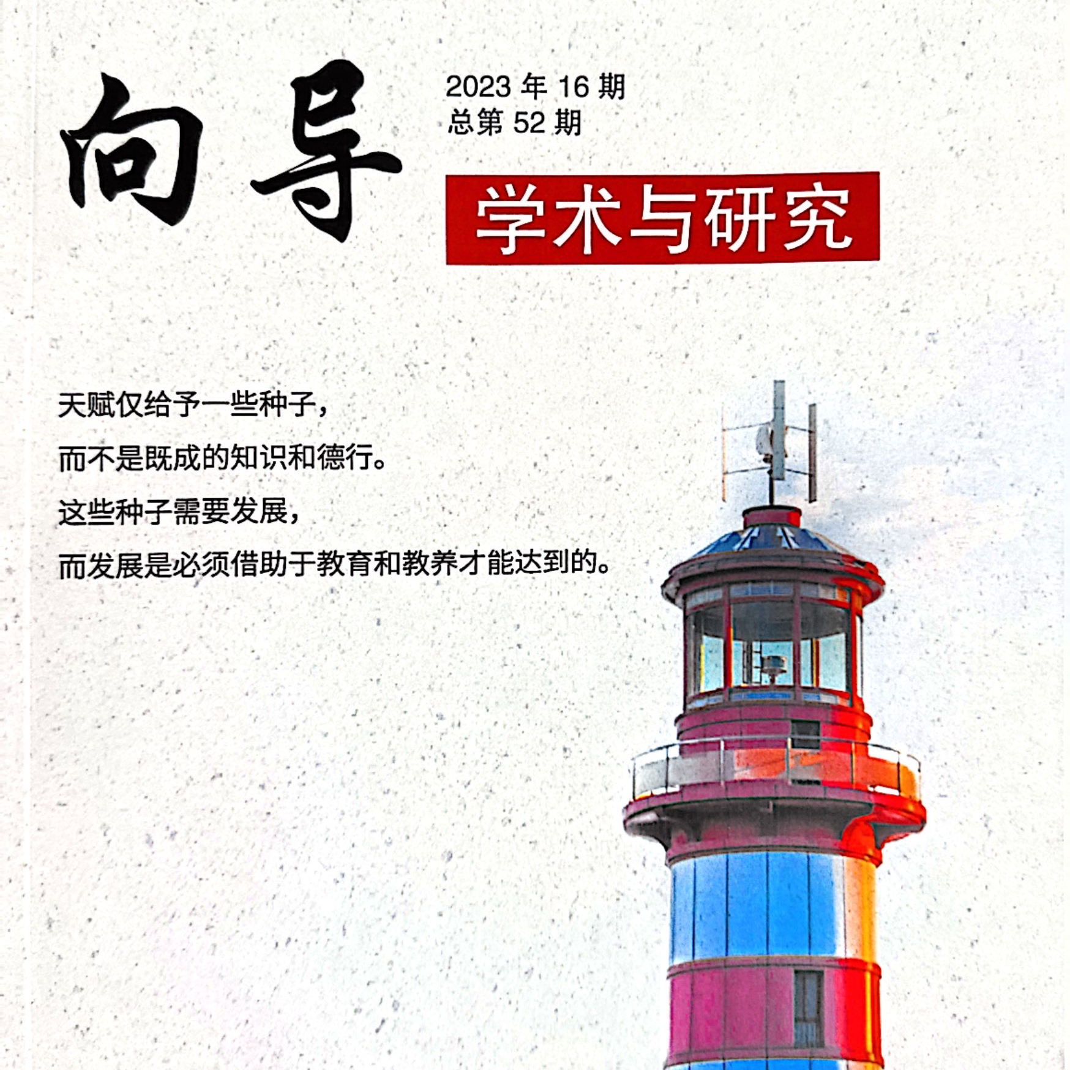 | 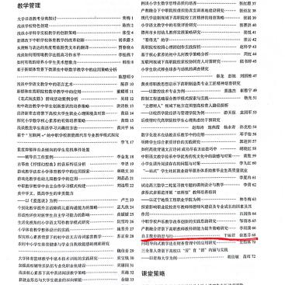 | 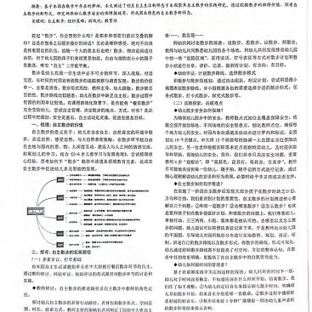
29 |  | 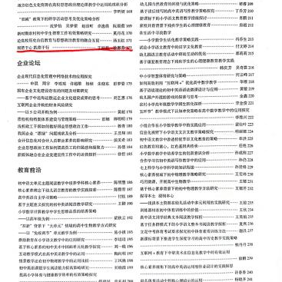 | 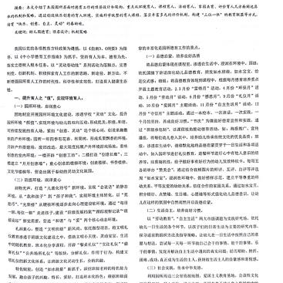
30 |  | 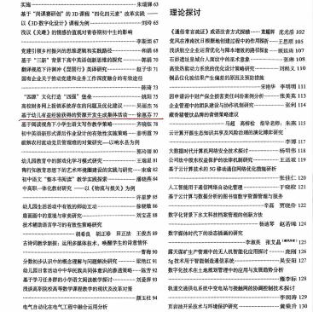 | 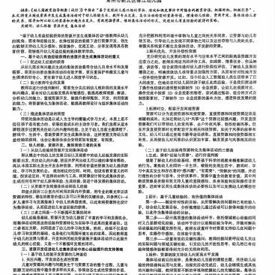
31 | 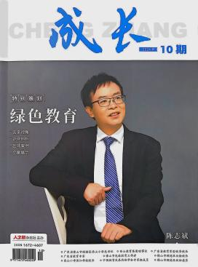 | 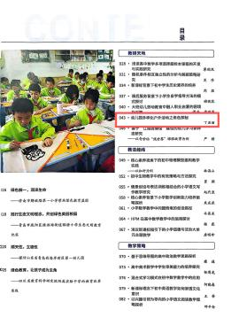 | 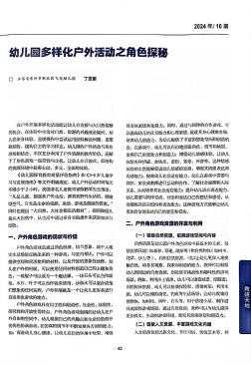
32 | 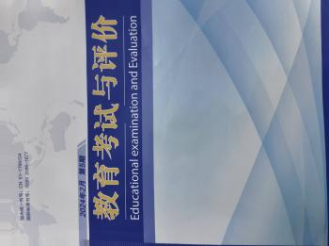 | 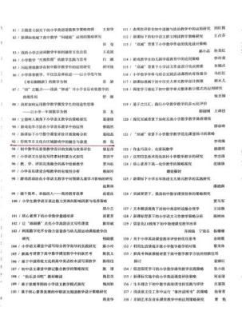 | 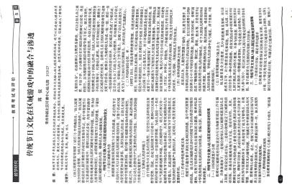
33 |  | 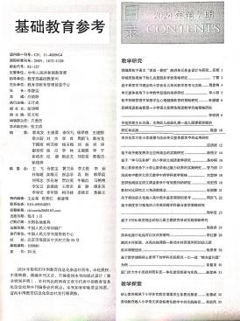 | 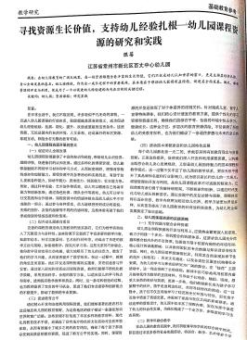
34 | 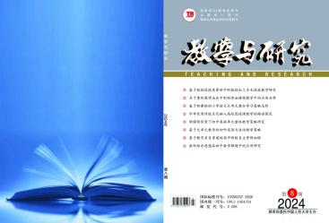 | 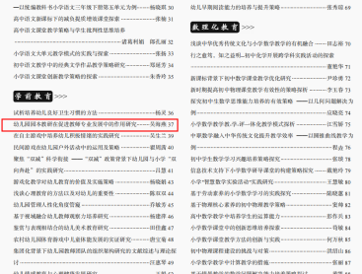 | 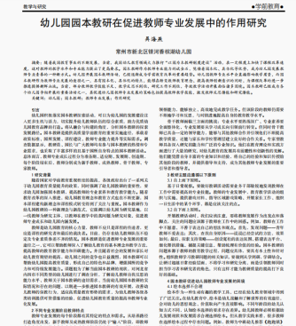
材料3 市级论文发表佐证材料
序号 | 论文封面 | 目录页 | 正文首页
1

